Тема урока: «Обстоятельство. Виды обстоятельств по значению»

Раимбекова Улжан Кеттешкызы
КГУ «Школа-гимназия «Туран», Южно-Казахстанская область
Мактааральский район город Жетысай

Класс: 8
Вид урока: изучение новой темы.
Тип урока: комбинированный.
Место урока в системе уроков: 1-й урок по теме «Обстоятельство». 2-й урок «Виды обстоятельств по значению.»
Использованная технология: «Развитие КМ», групповая работа.
Использованные приемы: «Корзина идей»; «Верные и неверные утверждения»; «Кластер»; « Горячий стул». ; Верите ли вы, что…; тестирование.
Цели урока: образовательные: систематизация знаний, полученных на предыдущих уроках по теме «Второстепенные члены предложения»;
-формирование знаний о видах обстоятельств в русском языке, формирование умений определять виды обстоятельств в русском языке;
-формирование умений извлекать необходимую информацию из различных источников;
цели развивающие: развитие навыков групповой работы;
-развитие навыков и способностей критического мышления (навыков сопоставления, формулирования и проверки гипотез, умений анализировать языковой материал, процесс собственной учебной деятельности);
-формирование умений анализировать полученную информацию;
-формирование умения слушать и вступать в диалог;
цели воспитательные: воспитание уважительного отношения к чужому мнению, культуры учебного труда, требовательного отношения к себе и своей работе;
-формирование умения участвовать в коллективном обсуждении проблемы.
Оборудование: -компьютерная презентация, рабочий лист, таблица «Виды обстоятельств в русском языке».
Ход урока
- Организационный момент.
Приветствие учеников. Для развития коммуникативных навыков, сплоченности внутри команды учитель проводит игру «Мне в тебе нравится»
Учитель: Здравствуйте, ребята! Передавая мяч, называем те черты характера, которые вам нравятся в каждом из вас .Затем пожелаем удачи друг другу!
Учитель: Прежде, чем приступить к уроку, скажу, что мы сегодня будем работать коллективно, то есть в группе. Группа- это дружба, опора, поддержка, взаимовыручка.
Учитель: Поделимся на группы по карточкам. Каждый из вас возьмите карточку с названием группы.
Учитель: А теперь ,ребята ,чтобы работать в группе, вы должны создать свои правила, которых будете придерживаться на протяжении урока. Какие критерии вы считаете наиболее важными в групповой работе ? (вывешиваются параметры)
Учитель: Еще, ребята, вы сегодня будете сами друг друга оценивать. Поэтому слушайте друг друга, не перебивайте, записывайте неправильные ответы, чтобы иметь веские аргументы. Я буду сегодня в роли эксперта и следить, насколько вы объективны в оценивании.(показывает карту, смайлики)
Учитель: Ребята, на прошлых уроках вы начали знакомство с второстепенными членами предложения. (Назовите ВЧП). Сегодня мы продолжим знакомство с обстоятельством как членом предложения. Достичь цели предлагаю через внимательную, вдумчивую работу с текстом и языковым материалом. При этом договоримся, что сегодня каждый может высказывать свое предположение, но никто не должен его опровергать без аргументов. В конце урока мы проверим правильность наших выводов по теме и выясним, насколько хорошо тема усвоена. Начнем урок с проверки предыдущих знаний.
Приём «Корзина идей»
- Что вам известно об обстоятельстве?(2 минуты)
Возможные варианты ответов: 1.обстоятельство - второстепенный член предложения. 2. Обстоятельство «дружит» со сказуемым? 3.Обстоятельство отвечает на вопросы где? когда? куда? откуда? почему? зачем? как? и др. 4.Обстоятельство может быть выражено наречием и именем существительным в косвенном падеже. 5.Подчёркиваются штрих пунктирной линией.6. Нам известно, что обстоятельство выражается разными частями речи.
Учитель: А откуда у вас сведения об обстоятельстве?(Ответы учащихся:
-Прочитал в учебнике. -Слышал раньше от учителя.- Узнал от одноклассника и др.)
Учитель: Предлагаю проверить каждому из вас известные сведения об обстоятельстве с помощью таблицы «Верите ли вы, что…»
Поставьте значок +, в той колонке, где, по вашему мнению, находится правильный ответ.

 | Верите ли вы, что… | да | нет
1 | Обстоятельство - второстепенный член предложения | +
2 | Обстоятельство присоединяется к сказуемому | +
3 | Обстоятельство относится к подлежащему |  | +
4 | Обстоятельство может отвечать на вопрос: какой? |  | +
5 | Обстоятельство отвечает на вопросы где? когда? куда? откуда? почему? зачем? как? | +
6 | Обстоятельства подчеркивается волнистой линией ? |  | +
7 | Обстоятельство может быть выражено глаголом | +
8 | Обстоятельство может быть выражено причастным оборотом |  | +
9 | Деепричастный оборот может быть обстоятельством | +
10 | Обстоятельство может быть выражено наречием и именем существительным | +
Учитель: -Какие неверные утверждения вы обнаружили? (Учащиеся называют неверные утверждения, затем учитель называет верные варианты ответов).
- Стадия осмысления.
Учитель: Ребята, в этом тексте «убежали слова» . Нам необходимо их «вернуть». И я , конечно, надеюсь на вашу помощь. (Дополни предложение)
1.Лошади бежали ……(дружно- образ действия).
2.(В России- места)….. растёт самое красивое дерево – берёза
3.Сегодня ты пришёл ……(рано- время).
4.(Нечаянно- причина) …… я уронил книжку.
5.Мы пришли вам…..( помочь- цель).
6.(Из-за болезни- причина)……. Витя не пришел в школу.
7.( При желании – условие)…..можно хорошо учиться .
8.Валя звонила мне …..(трижды- меры )
9. (Внизу-места)………росли цветы
Ученики отвечают, комментируют ответы, оценивают, называют, что обстоятельство делится на виды.
Учитель: Итак, наша задача сегодня – выяснить, какие виды обстоятельств существуют в русском языке, на какие вопросы отвечают, сколько видов обстоятельств выделяют.
Рассмотрите таблицу «Виды обстоятельств»
Подумайте, что нам нужно уметь делать, чтобы правильно определить вид обстоятельства?
Виды обстоятельств | Вопросы | Примеры
Места | где? куда? откуда? докуда? | Появились вдали  проводил до станции
Времени | когда? с каких пор? до каких пор? | вернулся накануне  остался до утра
Причины | почему? отчего? | задержался из-за непогоды
Цели | зачем? для чего? | сделать назло, специально
Образа действия | как? каким образом? | приплыли быстро
Меры | сколько раз? как много? как долго? | говорил дважды
Степени | в какой мере? в какой степени? | весьма доволен
Условия | при каком условии? | при желании научитесь
Уступки | вопреки чему? | вопреки желанию не успел

-Что нам нужно знать, чтобы правильно определить вид обстоятельства?
(Знать, на какие вопросы отвечают, к какому слову в предложении относятся (к сказуемому).
Вопросы к классу:
Учитель: Давайте проверим, насколько развита у вас память.
- Сколько видов обстоятельств мы назвали? (9)
- Хочу вас успокоить. Человек с хорошей памятью назовёт максимум 7
Учитель: А теперь предлагаю вам закрепить полученные знания с помощью следующих заданий.
Задание 1.Что такое обстоятельство? Чем оно может быть выражено?
Учитель: Просто знать обстоятельство недостаточно. Необходимо знать, чем оно выражено. Поэтому, запишите предложения. Найдите обстоятельства, подчеркните, определите, чем они выражены.
Примеры | Способы выражения обстоятельств:
1.Весело смеялись ребята . | наречие
2. Ребята поспешили на речку . | сущ. с предлогом
3.Он работал не разгибая спины | фразеол. оборот
4. Бегут, играя на солнце, звонкие ручьи. | дееприч. оборот
5. Я приехал обрадовать тебя. | неопред. форма глагола
6. И звуки полетят, красуясь и играя. | деепричастие
– Что нового вы узнали о том, чем может быть выражено обстоятельство?
Учитель:А теперь проверим , насколько теоретические ваши знания подкреплены практическими знаниями и умениями.

Для 1 команды: Выписать из текста все обстоятельства, определить их виды по значению.
1.Добежал медведь до леса (место), едва (образ действия) дышит.
2.А тут девушки пришли по грибы (цель).
3.Выскочил медведь на поляну (место), девушки завизжали и стали бить медведя палками по бидону, что медведь упал.
4.Он ткнулся мордой в сухую траву (место) и затих.
5.Девушки убежали. Медведь стонал-стонал, а затем (время) съел какой-то гриб, отдышался, вытер лапами пот и пополз на брюхе в своё логово (место).
(- взаимопроверка, оценивание;- комментирование ответов).
Для 2 команды: Составить и записать шуточный рассказ с использованием разных видов обстоятельств по шаблону.
1.(Обстоятельство времени) ….. два зайца отправились…. (обстоятельство цели) ……..(обстоятельство места).
2.Но…… (обстоятельство места) не попали из-за…….. (обстоятельство причины). 3.……(Обстоятельство образа действия/степени) неудачная получилась вылазка.
- слушаем составленные тексты , анализируем правильность выполнения, выбираем лучший рассказ .
Для 3 команды: Добавьте в предложения обстоятельства
1) Утром …( обстоятельство места) появились орлы.
2) Орлы начали …( обстоятельство образа действия) кружиться в небе.
3) …( обстоятельство времени) они опустились на землю.
4)Крупные и красивые птицы некоторое время …( обстоятельство образа действия) осматривались вокруг.
Учитель: Сегодня мы постараемся увидеть, почувствовать, как удается «творить чудеса» великим писателям. Предлагаю записать и разобрать стихи.
Минутки поэзии
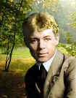
1. Белая береза
Под моим окном
Принакрылась снегом,
Точно серебром.
На пушистых ветках
Снежною каймой
Распустились кисти
Белой бахромой. (Есенин)
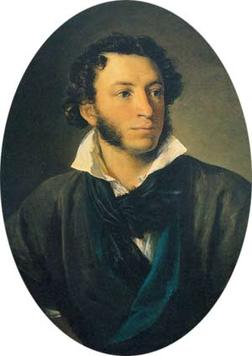
2.Под голубыми небесами
Великолепными коврами,
Блестя на солнце,
Снег лежит;
Прозрачный лес один чернеет,
И ель сквозь иней зеленеет,
И речка подо льдом блестит.(Пушкин)

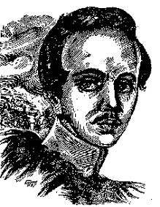
3.Ночевала тучка золотая
На груди утеса-великана.
Утром в путь она умчалась рано,
По лазури весело играя. (Лермонтов)
(- взаимопроверка, оценивание;- комментирование ответов).
III. Веселая физминутка ( музыка Арам-замзам)
IV. Этап коррекции (Работа с учебником)
Учитель: А теперь, ребята, откройте учебник. Подтвердим наши добытые знания заданиями из учебника. Перед вами схема кластера «Виды обстоятельств». Из упражнения 4 , 5 вам необходимо занести в схему нужные предложения.
Учащиеся на стикерах выписывают предложения и заклеивают в нужную ячейку

Виды
обстоятельств

Места
цели
времени

образа действия условия

причины уступки меры и степени
(- взаимопроверка, оценивание;- комментирование ответов).
Учитель: «Верные и неверные утверждения» (устно)
1.Обстоятельство- это главный член предложения?
2.Обстоятельство чаще всего связывается со сказуемым.
3.Обстоятельство выражается только наречием?
4.У обстоятельства только два вида: места и времени?
5. Наречие и обстоятельство- это второстепенные члены предложения?
Учитель: Какие неверные утверждения вы обнаружили? (Учащиеся называют, учитель слушает мнение ребят, утверждений, затем предлагает проверить их предположения по учебнику).
Учитель: Настало время испытать наших лидеров . Я предлагаю самому смелому и умному испытать себя на « Горячем стуле». А вопросы будете задавать вы . Самые разные. Но бояться не стоит. Вы многое знаете.
1. Способ выражения обстоятельства?
2. Приведи примеры фразеологизмов-наречий
3.Раздел науки, изучающий слово как часть речи.
4. Осенью весь дом засыпан листьями.(назови обстоятельство)
5. Назови односоставные предложения.
6. Как изменяются наречия ?
7. Что связывает подлежащее и существительное?
8. Есть ли у наречия степень сравнения?
9.Назови виды обстоятельств.
10. с каким членом предложения чаще связывается прилагательное?
V. Стадия рефлексии.
Учитель: Настало время составить постеры на сегодняшнюю тему. Для каждой команды я предлагаю разные виды рефлексии.
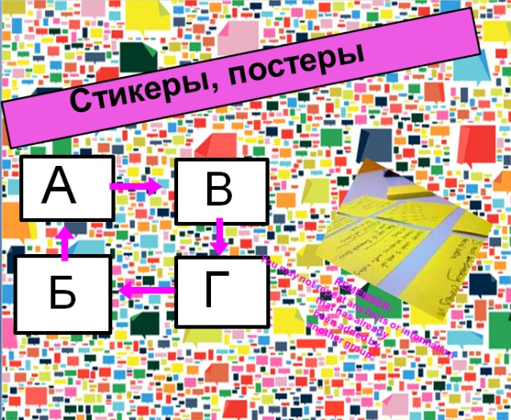
1-ая команда :Человек дорожит местом, где он родился. Все мы любим наш город. Используя виды обстоятельств, выразите свои патриотические чувства к нему.
«Мой город»
1. Название города и его достопримечательности ____________________________________________________________________________________________________________________________________________________________________________________________________________
3. Наиболее любимые места
________________________________________________________________________________________________________________________________________5. Ваши пожелания ( что бы вы посоветовали изменить, добавить ) ____________________________________________________________________________________________________________________________________________________________________________________________________________________________________________________________________________________________________________________________

2-ая команда: Используя обстоятельства , с помощью приема «Телеграмма» напиши своему другу новости нашего урока.
«Телеграмма»
1. Дорогой друг ! _____________________________________________
_____________________________________________________________________________________________________________________________________________________________________________________________________________________________________________
Сегодня было очень интересно на уроке и мы решили поделиться с этой новостью немедленно, чтобы и вам было интересно. Ваши друзья со школы «Туран»
3-ая команда: Используя обстоятельства , с помощью приема «Две звезды и одно пожелание» напишите своим друзьям по группе об успехах и недостатках, допущенных на уроке, которым надо уделить внимание.
Пожелание

Учитель: 1)Что вспомнили? Что узнали? Какие виды обстоятельств есть ещё в русском языке?
VI. Домашнее задание
Упр.241., тест
Вам предстоит работать с отрывком из повести Н.В. Гоголя «Шинель»
Данный текст необходимо списать, найти обстоятельства, указать их вид, подчеркнуть как член предложения.

Учитель:
Чтобы выяснить, интересен ли был вам сегодняшний урок, предлагаю заполнить небольшую анкету , на «Экране настроения» выразить свои мнения по поводу урока
1.На уроке я работал активно / пассивно
2.Своей работой на уроке я доволен / не доволен
3.Урок для меня показался коротким / длинным
4.За урок я не устал / устал
5.Мое настроение стало лучше / стало хуже
6.Материал урока мне был понятен / не понятен
полезен / бесполезен
интересен / скучен
VII Итог урока
Выступление команд по комментированию оценок.
Слово учителя (Завершение)

Тест
А теперь давайте проверим, как усвоен материал.
I вариант
- По своему грамматическому значению обстоятельства обозначают:
а) предмет, на который переходит действие
б) признак предмета
в) признак действия или другого признака.
- Каким членом предложения является выделенное слово?
В октябре за туманами затерялось лето.
а) дополнение
б) обстоятельство
в) определение
- Найдите предложение, в котором есть обстоятельство цели.
а) Мы вышли из душной комнаты освежиться.
б) Из-за шума дождя ничего не было слышно.
в) На ночлег мы расположились у озера.
- Обстоятельством какого вида является выделенное слово?
Он изменился до неузнаваемости.
а) цели
б) степени
в) причины
г) времени
- Какое предложение соответствует схеме

[ опред. _____ ====== _._._._.].

а) С тихим шорохом пробежал по саду ветерок.
б) Золотые листья спускаются на землю.
в) Ночные звезды ярко горят на небе.
г) Медный ствол сосны на солнце порозовел.

II вариант
- По своему грамматическому значению обстоятельства обозначают:
а) предмет, на который переходит действие
б) признак действия или другого признака.
в) признак предмета
- Каким членом предложения является выделенное слово?
В полях за туманами затерялось лето.
а) дополнение
б) обстоятельство
в) определение
- Найдите предложение, в котором есть обстоятельство причины.
а) Мы вышли из душной комнаты освежиться.
б) Из-за шума дождя ничего не было слышно.
в) На ночлег мы расположились у озера.
- Обстоятельством какого вида является выделенное слово?
Она приехала на отдых.
а) цели
б) степени
в) причины
г) времени
- Какое предложение соответствует схеме

[ опред. _____ _._._._. ====== _._._._.].

а) С тихим шорохом пробежал по саду ветерок.
б) Золотые листья спускаются на землю.
в) Ночные звезды ярко горят на небе.
г) Медный ствол сосны на солнце порозовел.

- Итак, подведем итоги урока.
- На какие виды делятся обстоятельства?
- Как их определить?
- Какой вывод о роли обстоятельств в речи мы можем сделать?

Деление на группы

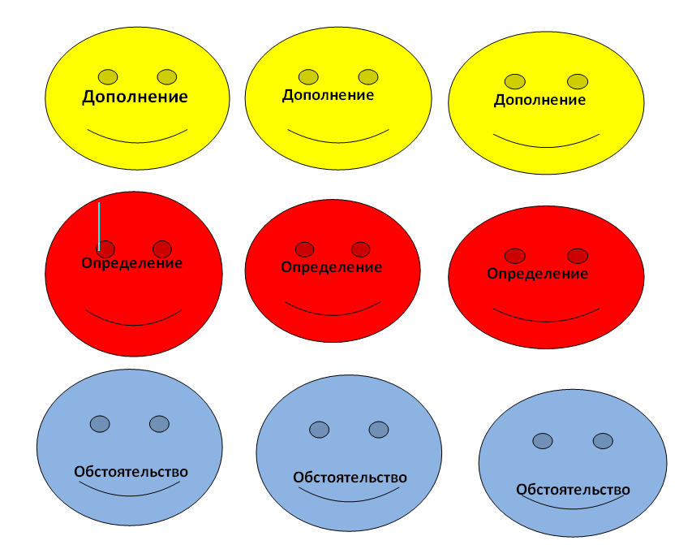

Лист
взаимооценивания групп
№ | Задания к уроку | Отлично | Хорошо | Удовлетво-рительно
 | Группы | 1 | 2 | 3
1 | Психологическая разминка  «Солнечный круг»
2 | Приём «Корзина идей»
3 | «Верите ли вы, что…»
4 | Дополни предложение
5 | Способы выражения обстоятельств
6 | Определить виды обстоятельств по значению.
7 | Минутки поэзии
8 | Кластер «Виды обстоятельств».
9 | Верные и неверные утверждения
10 | Горячий стул
11 | Защита постеров
12 | Рефлексия
13 | Взаимооценивание
 | Итог

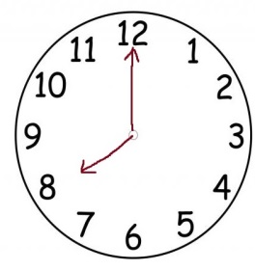
Правила работы в группе
На урок приходите вовремя
Будьте оптимистами
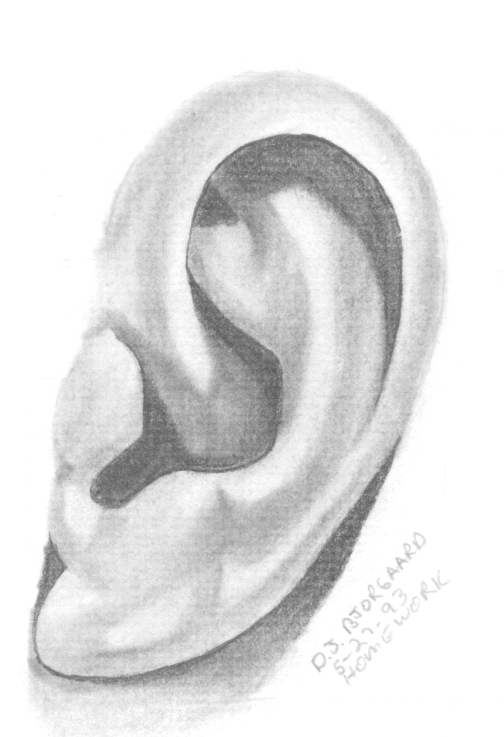
Слушайте внимательно
Не перебивайте товарища

Экономьте время

Поощряйте товарищей

Знания-залог успеха!

